**Дисциплина электроника**

**Лабораторный практикум №1**

**по теме: «Исследование характеристик и параметров полупроводниковых диодов»**

Работу выполнил:

студент группы ИУ7-35

Мищенко Маргарита

Работу проверил:

**Цель работы**

Проведение экспериментальных исследований (натурных и модельных в программах схемотехнического анализа MathCad 14 и Micro-Cap 9) полупроводникового диода с целью получения исходных данных для расчёта параметров модели полупроводникового диода и внесение модели в базу данных программ схемотехнического анализа.

*Пункт № 1*

Моему варианту соответствует диод марки D2D204A_. Проведем моделирование лабораторного стенда для получения ВАХ диода в программе Micro-Сap 9 как на прямой, так и на обратной ветвях по показанным ниже схемам:

* Схема для снятия ВАХ с прямой ветви

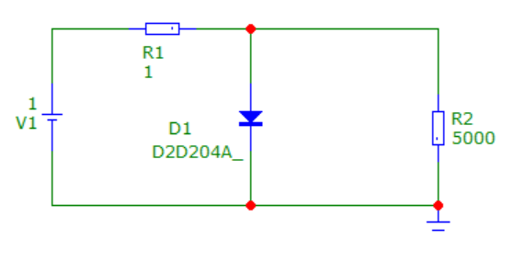

* Схема для снятия ВАХ с обратной ветви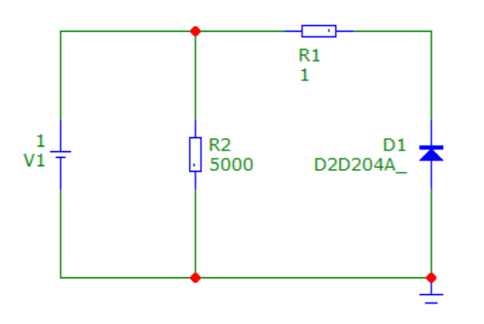

Далее построим графики по данным схемам с настройками как в методичке.

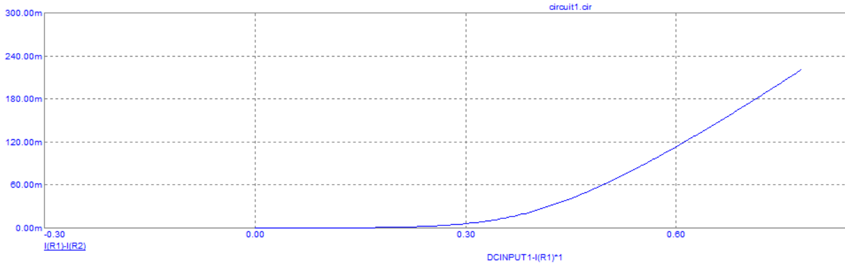

Рисунок 1 Снятие ВАХ с прямой ветви

На этом графике все отображено верно, при прямом включении он должен быть именно таким.

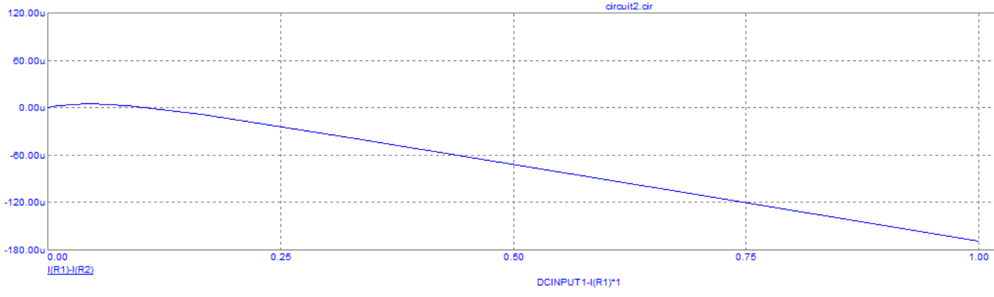

Рисунок 2 Снятие ВАХ с обратной ветви

При обратном включении график тоже получил верное направление.

*Пункт № 2*

После того как мы получили желаемые графики, надо настроить корректный вывод данных, который сможет быть импортированным в программу MCAD.

В результате содержимое нашего файла – только числа.

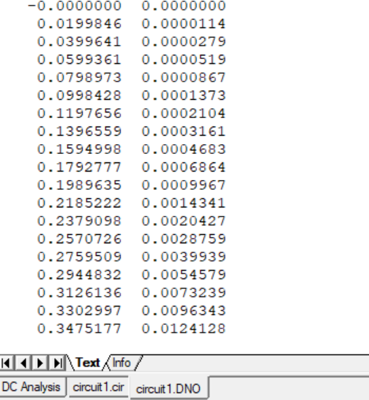

После получения такого файла открываем MCAD. 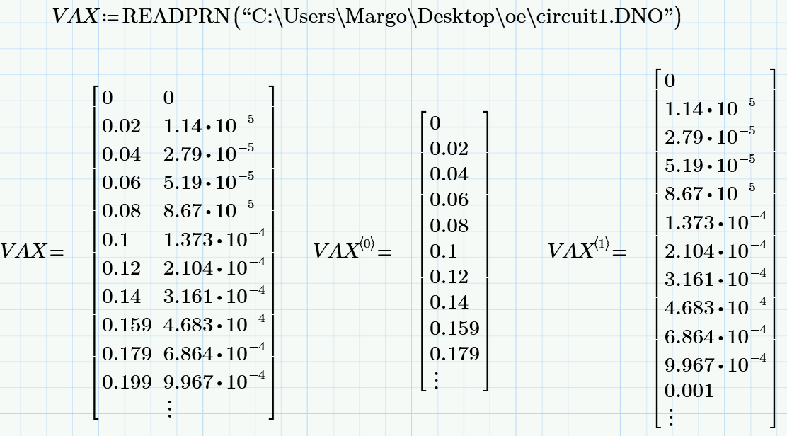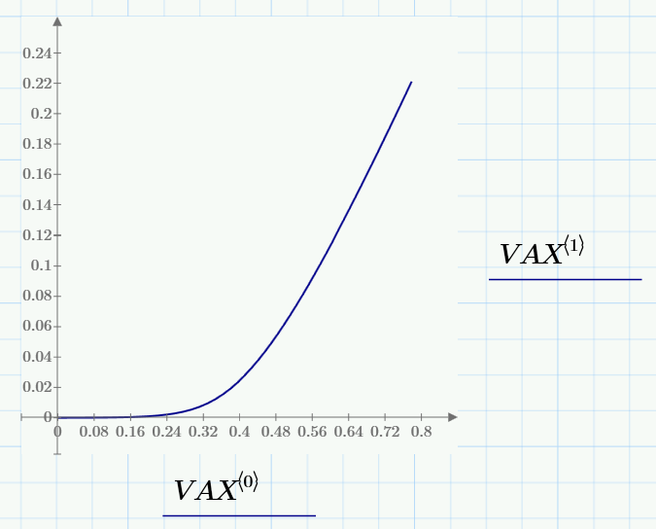

*Пункт № 3*

Далее рассчитаем параметры модели нашего диода методом трех ординат и методом вычислительного блока.

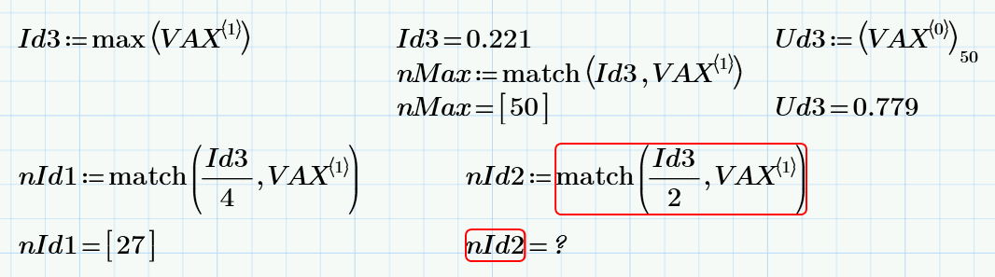

Здесь мы видим, что MCAD не может произвести последние рассчеты. В этом нет ничего критичного, т. к., как сказано в методичке:

«Плотность данных (число точек), полученных в процессе эксперимента, может не удовлетворить расчѐт - значения тока и напряжения, которые соответствует условиям половинного тока и одной четвертой тока, не будут найдены.»

Следовательно, мы просто продолжаем работу.

